ACTA NÚMERO:
Fecha | 01 de abril 2022 | Hora | 6 pm
Lugar | Cetap Medellín
Interno: Externo:

ASUNTO
Presentación de Docente y Estudiantes. Socialización de guía didáctica y Acuerdos. Preconceptos

PARTICIPANTES
Nombre | Institución/Cargo | Datos Contacto | Firma
Ruth Meneces | Docente | 3004541487
Cristina Andrea Ortega Franco | Estudiante | 3135833582 | 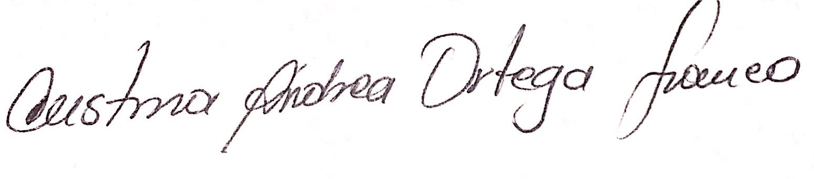

AGENDA PROPUESTA
# | Actividad
1 | Socialización de micro currículo unidad 01 acuerdos metodológicos y evaluativos

DESARROLLO DE LA REUNIÓN
Socialización de las unidades de la materia y preconceptos de deriva y acuerdos evaluativos explicación de límites e integrales indefinidas

ACUERDOS Y COMPROMISOS
- acuerdo evaluativo 30%

Taller individual 20%
Actividad grupal 15%
- acuerdo evaluativo 30%

Taller individual 20%
Actividad grupal 15%

3 evaluación Final 30%

PRÓXIMA REUNIÓN

ANEXOS

FIRMAS
Nombre | Firma
Cristina Andrea Ortega Franco
Santiago Cañas
Juan Alejandro Pérez Pérez
James Arango
Alejandra Arango
Claudia Días

